附件6

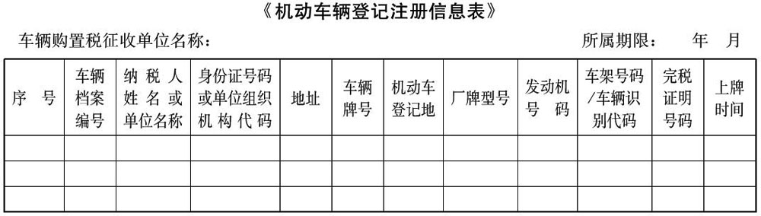
填表说明：
1.本表“车辆购置税征收单位名称”为征收单位所在地的税务局代码号后加“c1”（超过一个征收点，按顺序递增）。
2.本表“所属期限”为当月信息。
3.本表“序号”按自然码排序。
4.本表“车辆档案编号”为机动车登记地公安机关车辆管理机构提供的“车辆档案编号”。
5.本表“纳税人姓名或单位名称”为车主名称。
6.本表“身份证号码或单位组织机构代码”为《组织机构代码证书》、《居民身份证》及其他身份证件的号码。
7.本表“车辆牌号”为公安机关车辆管理机构核发的车辆牌照号。
8.本表“机动车登记地”为公安机关车辆管理机构指定的车辆登记地。
9.本表“厂牌型号”、“发动机号码”、“车架号码或车辆识别代码”为车辆合格证上注明的“厂牌型号”、“发动机号码”、“车架号码或车辆识别代码”。车辆识别代码应填写完整的17位代码。
10.本表“完税证明号码”为车辆购置税征收单位核发的车辆购置税完税证明号码。
11.本表“上牌时间”为公安机关车辆管理机构核发的车辆牌照时间。

